招标文件

第一章 招标公告

一、招标背景
杭州兑吧网络科技有限公司（以下简称“兑吧”），是中国领先的用户运营SaaS服务商,为全行业提供数字时代所需的在线用户服务能力，累计服务超过万家企事业单位。根据兑吧目前业务发展需求，现对直播业务代运营合作供应商进行公开招标，欢迎合格的供应商前来投标。

二、招标项目说明
- 招标人：杭州兑吧网络科技有限公司
- 项目名称：杭州兑吧网络科技有限公司直播业务代运营合作供应商入库
- 合作方式：项目选定供应商库，并签订年框合作协议，日后定期按照直播场次需求进行直播运营合作、以实际合作金额月度结算。同时制定供应商准入及退出管理机制，进行考核。
- 招标流程：
1）资格审查，招标公告发布起至2023年1月5日止，投标人将除简介方案PPT外其他电子版资料发送至招标人指定邮箱：dbcg@duiba.com.cn。
2）招标人通过内部审查后，通过审查无误后，邮箱回复确认入围，于2023年1月 9日携带纸质版投标密封文件进行现场方案讲解并答疑，若选择线上参加者，请于2023年1月 9日前邮寄至兑吧，确保讲标当日邮寄送达。
- 直播合作流程：
双方签订合作协议后，兑吧侧按照场次像供应商提出直播需求，供应商按照需求文档输出直播解决方案（含流量方案、选品策略、转化策略、直播流程、直播脚本、宣发文案等）并提供直播运营所需的项目人力，在兑吧自有直播小程序内完成直播需求后，按月结算。

三、合格投标人的基本资质要求
- 投标人须具有独立承担民事责任的能力。
- 2020年1月1日至投标截止日，投标人具有淘宝、抖音、小红书、快手等直播平台运营或与银行、品牌零售、互联网企业有直播代运营合作案例（以合同签订时间为准，并提供合同的复印件或用户证明材料）。
- 截至投标截止日，投标人未被“信用中国”网站（http://www.creditchina.gov.cn）列入失信被执行人、重大税收违法案件当事人名单、政府采购严重违法失信行为记录名单。
- 投标人法定代表人、控股股东或实际控制人与兑吧高管人员及使用需求部门、采购部门关键岗位人员无夫妻、直系血亲、三代以内旁系血亲或者近姻亲关系。
- 负责人为同一人或存在控股、管理关系的不同供应商，不得同时参加本项目投标。
- 公司注册资金100万以上。
- 投标人能够开具增值税专用发票，具备增值税一般纳税人资格(提供增值税一般纳税人证明资料)，且提供能够抵扣进项税额的统一发票。
- 本项目不接受联合体投标。

四、招标文件发布
- 发布时间：2022年12月30日至2023年1月5日
- 投标人将所需材料发至公告中的指定邮箱地址：dbcg@duiba.com.cn。通过初筛资质要求符合后，若成功入选，将以如上指定邮箱通知为准。

五、招标说明会
- 招标人将视情况需要举行项目说明会议，就本项目需求及相关要求向各投标人介绍情况。各投标人须派相关代表（项目经理及编制投标文件的商务人员等）参加会议，否则由此引起的相关后果由投标人自负。
- 会议开始时间：待定，成功入选的企业，将会在邮件通知中注明具体参加会议时间。

六、澄清答疑时间安排
各投标人如果对本项目招标文件有任何澄清要求，请于2023年1月2日上午10:00前发送至邮箱；dbcg@duiba.com.cn（邮件标题备注某某公司对XX项目的澄清要求）。

七、开标与投标
1. 投标文件递交时间：电子版资料截止时间为2023年1月5日18：00整。
2.开标及递交投标文件截止时间：开标时间：2023年1月6日。逾期收到或不符合规定的投标文件恕不接受。
3.开标及投标地点为：浙江省杭州市西湖区文一西路98号数娱大厦5楼兑吧
4.邮寄地址：
浙江省杭州市西湖区文一西路98号数娱大厦5楼兑吧 余女士 13250816107

第二章 投标人须知

一、说明
- 合格的投标人
详见第一章第三点
特别说明：如果投标人存在重大不良行为，招标人有权取消投标人的投标资格，如已经签订合同的有权终止合同，并将投标人列入禁入名单。

- 投标授权
如投标人代表不是法定代表人或负责人，须持有《法定代表人授权书》（投标人无法定代表人的，可提供负责人授权证明）。

- 投标费用
投标人应承担所有与准备和参加投标有关的费用。不论评标的结果如何，招标人在任何情况下均无义务和责任承担这些费用。

- 保密和知识产权
- 招标人对招标文件依法享有知识产权。
- 本招标文件所包含的信息属于保密信息，无招标人书面许可，任何单位或个人都无权披露、复制、使用、转让或者允许他人使用。领取招标文件的投标人被视为无条件对本招标文件的内容负有保密义务。
- 招标采购结束后，无论投标人是否成交，均应当对本招标文件履行保密承诺。
- 投标人未经招标人同意不得转让本招标文件。

二、招标文件
- 招标文件构成
- 招标文件由招标文件总目录所列内容组成。
- 投标人应认真阅读招标文件中所有的事项、格式、条款和技术规范等。投标人没有按照招标文件要求提交全部资料，或者投标没有对招标文件在各方面都做出实质性响应是投标人须承担的风险，并可能导致其投标被拒绝。

- 招标文件的澄清
- 任何要求对招标文件进行澄清的投标人，均应在投标文件递交截止期3日前以书面形式（加盖公章）通知招标人。招标人认为有必要的，在投标文件递交截止期日前以书面形式答复每一投标人（不包括问题的来源，答复的内容可能影响投标文件编制的，招标人应当在提交投标截止时间至少2日前，以书面形式通知所有获取招标文件的潜在投标人，不足2日的，招标人应当顺延递交投标文件的截止时间，投标人认为不需顺延递交投标文件截止时间的除外）。
- 任何对招标文件的澄清均为招标文件的组成部分，并具有同等的法律效力。如招标文件的澄清与原招标文件有矛盾，以日期后者为准。
- 投标人收到招标人的澄清回复、招标文件澄清后，应按招标人要求的方式向招标人确认收到上述文件。
- 为使投标人有充分的时间对招标文件的澄清进行研究以便准备投标文件，招标人可酌情推迟投标的截止日期和开标日期，并将此变更通知每一投标人。

- 招标文件的修改
- 在投标截止时间前，招标人无论出于自己的考虑，还是出于对投标人提问的澄清，均可对招标文件采用补充文件的方式进行修改。
- 任何要求对招标文件进行修改的投标人，均应在投标文件递交截止期3日前以书面形式（加盖公章）通知招标人。招标人认为有必要的，在投标文件递交截止期日前以书面形式答复每一投标人（不包括问题的来源，答复的内容可能影响投标文件编制的，招标人应当在提交投标截止时间至少2日前，以书面形式通知所有获取招标文件的潜在投标人，不足2日的，招标人应当顺延递交投标文件的截止时间，投标人认为不需顺延递交投标文件截止时间的除外）。
- 为使投标人有足够的时间按招标文件的修改要求考虑修正投标文件，招标人可酌情推迟投标的截止日期和开标日期，并将此变更以书面方式通知每一投标人。
- 投标人在招投标期间应及时关注招标人发送的通知、澄清或修改，并及时按招标人要求回复确认，否则由此引发相应后果由投标人自行承担。

三、投标文件的编制
- 投标文件编制的原则
- 投标人应在认真阅读招标文件所有内容的基础上，按照招标文件的要求编制完整的投标文件。招标文件中对投标文件格式有要求的，投标人应按格式逐项填写内容，不准有空项；无相应内容可填的项应填写“无”、“没有相应指标”等明确的回答文字。投标文件中留有空项的，将被视为不完整响应的投标文件，其投标将有可能被拒绝。
- 标人必须保证投标文件所提供的全部资料真实可靠，并接受招标人对其中任何资料进一步审查的要求。
- 投标文件须对招标文件中的内容做出实质性和完整的响应，否则其投标将被拒绝。

- 投标的语言和计量单位
- 投标人提交的投标文件以及投标人与招标人就有关投标的所有来往函电均应使用投标人须知前附表规定的语言书写。投标人提交的支持文件和印制的文献可以用另一种语言，但相应内容应附有中文（汉语）的翻译本，在解释投标文件时以中文（汉语）为准。
- 投标文件中所有的计量单位，除招标文件中有特殊要求外，应采用国家法定计量单位。

- 投标文件的构成
- 每个投标人只能提交一份投标文件。提交了一个以上的投标文件的投标人，其参与的投标文件以最后一次提交的为准，其余将被视为无效。
- 投标文件的构成
- 商务文件，包括：
（1）投标函，格式见本招标文件附件。
（2）资格证明文件。
（a）法定代表人授权书（投标人无法定代表人的，可提供负责人的授权证明），格式见本招标文件附件；
（b）企业法人营业执照副本复印件（或具有同等法律效力的证照）；
（c）相关资质证书（如有），格式见本招标文件附件；
（d）廉洁承诺书，格式见本招标文件附件；
（e）投标人关联关系单位披露表，格式见本招标文件附件；
（f）信用中国网站截图或信用报告，格式见本招标文件附件。
- 投标人介绍及业绩
（a）投标人简介PPT，包含但不限于公司介绍、竞争优势、售后物流保障、运营能力等，格式见本招标文件附件；
（b）财务状况，列明投标人近三年主要财务指标，格式见本招标文件附件，如投标人成立时间较短无法提供近三年财务状况的，则按照实际成立时间提供相应年份的财务状况；
（c）投标人认为需提供的其他文件或证书复印件。
- 其他招标文件附件中要求投标人提交的文件材料。
投标人提供的以上材料必须真实有效，提供任何的虚假材料将导致其投标响应被拒绝。
- 技术文件
投标人须对本招标文件提出的需求进行逐项应答，并提交以下材料：（根据项目需求、评标办法编制，具体要求见本招标文件附件）
（1）项目团队岗位构成：对岗位构成和人员能力要求等进行描述。
（2）服务体系：包括日常对接、系统对接方案等。
可融入投标人简介PPT中展现。

- 投标报价
- 投标人按照本项目提供的服务运营中项目类别进行报价。
- 投标人应将由法定代表人（负责人）或授权代表签字并加盖公章的报价表正本一份（格式见本招标文件附件）。
- 招标人不接受任何选择报价，只允许有一个报价，同时不接受有条件的优惠报价。
- 最低报价不能作为中标的保证。
- 评标委员会认为投标人的报价明显低于其他通过符合性审查投标人的报价，有可能影响产品质量或者不能诚信履约的，有权要求该投标人在评标现场合理的时间内提供书面说明，必要时提交相关证明材料；投标人不能证明其报价合理性的，评标委员会有权将其作为无效投标处理。

- 投标文件式样和签署
- 投标人应准备投标文件正本及电子文档。若正本与电子文档不符，以正本纸质文件为准。
- 投标文件的正本需打印或用不退色墨水书写，电子文档应为正本的扫描件。正本须由投标人法定代表人或经正式授权并对投标人有约束力的代表签字（若拟使用签字章，需同时提交备案说明）。授权代表须将以书面形式出具的“授权证书”附在投标文件中。投标文件规定盖章的地方，应盖单位/公司公章（文件中的单位盖章、印章、公章等处均仅指与投标人名称全称相一致的标准公章。如投标过程中投标人使用其他形式（如带有“专用章”等字样）的印章，须提供特别说明函，明确“针对本次项目，该投标人专用章作为直接参与投标时相关文件的签章，其效力等同于公章”，特别说明函须同时加盖投标人公章及专用章。）。

四、投标文件的递交
- 电子版发送至招标人指定邮箱，纸质版于投标日密封交至投标地点。
- 投标人应将投标文件正本密封装在包装中，且在投标文件上标明 “正本” 字样。

- 投标文件的修改与撤回
- 投标人在递交投标文件后，可以修改或撤回其投标，但招标人必须在规定的投标截止期之前，收到修改或撤回的书面通知。
- 投标人的修改或撤回通知应按招标文件相关规定编制、密封、标记和发送。
- 在投标截止期之后，投标人不得对其投标做任何修改。
- 从投标截止期至投标人在投标函格式中确定的投标有效期之间的这段时间内，投标人不得撤回其投标。

五、开标与评标
- 开标
- 招标人在投标人规定的日期、时间和地点组织开标，投标人法定代表人根据通知携带法定代表人证件及证明本人身份的证件出席；法定代表人不能出席的，可委派代表参加开标，受委托代表应出示授权书及本人身份证明。参加开标的代表应签名报到以证明其出席。
- 开标时，招标人拆封文件，投标人按邮件通知顺序演讲PPT方案。

- 评标委员会
- 评标委员会由招标人负责依法组建。评标委员会负责评标活动，向招标人推荐中标候选人。

- 投标文件的澄清
- 投标人演讲PPT后，评标委员会将进行现场答疑，招标人需按实际情况回答。
- 招标人有权就投标文件中含混之处向投标人提出询问或澄清要求。投标人必须按照评标委员会和/或招标人就澄清的问题作答复。

- 评标原则及主要方法
- 评标委员会将按照招标文件的有关规定和有关法律法规的规定，本着公平、公正、科学、择优的原则，对初步审查合格的投标进行评议。进行评分的，评标最终得分保留2位小数。
- 采用综合评分法的，投标人综合得分由高到低排序，排名前3名的投标人被推荐为中标候选人。如投标人综合得分相等则折扣得分高者排名高于价格得分低者；如综合得分、折扣得分均相等，则按评标办法的第一项开始比较，得分高者排名高于得分低者，以此类推直至区分投标人排名。
- 评标方法详见本招标文件第三章“评标办法”。

- 评标过程保密
- 开标之后，直到授予投标人合同止，凡是属于审查、澄清、评价和比较投标的有关资料以及授标意向等，均不得向投标人或其他无关的人员透露。
- 在评标期间，投标人企图影响招标人的任何活动，将导致投标被拒绝，并承担相应的法律责任。

六、授予合同
- 最终审查
- 最终审查的内容是对投标人的财务、技术、服务能力、商业信誉及招标人认为有必要了解的其它问题作进一步的考察，确定其是否有能力履行合同。
- 最终审查方式：
（1）最终审查主要依据投标人按招标文件要求提交的有效资格证明文件。
（2）招标人如果认为必要，也可采取对投标人进行询问或实地考察方式。投标人必须如实回答和接受招标人的询问或考察，并提供所需的有关资料。
- 按照排名顺序，被推荐的中标候选人若通过审查，则将其确定为中标人；如果其不符合中标条件，没有通过审查，则顺序考察下一个作为中标候选人的排名者。

- 招标人在授标时保留变更服务内容的权力
- 招标人在授予合同前，有权确定合作的内容和场次以及服务的内容。

- 招标人接受和拒绝任何或所有投标的权力
- 招标人在授予合同之前，仍有拒绝任何投标人成交的权力，并对所采取的行为不说明原因。

- 中标通知书
- 中标人确定后，招标人将向其发出中标通知书。
- 中标通知书是合同的一个组成部分。
- 招标人发出中标通知书的同时，将评标结果通知其他投标人。招标人对未中标的投标人不作未中标原因的解释。

- 签订合同
- 根据招标人需要，招标人与中标人签订合同。
- 招标文件、中标人的投标文件及评标过程中有关澄清文件均应作为合同组成部分。

七、保密与披露
- 保密与披露
- 投标人自领取招标文件之日起，须承诺承担本次招标项目的保密义务，不得将因参加本次招标获得的信息向第三方外传。
- 招标人有权将投标人提供的所有资料向负责评标的人员或与评标有关的人员披露。
- 招标人有权在认为适当或任何第三者提出要求（书面或其它方式）时，无须事先征求中标人同意而披露关于已订立合同的资料、中标人的名称及地址、中标价格和合同条款等有关信息。

八、其他
- 法律适用
- 本次招标及由本次招标产生的合同受中国法律制约和保护。
- 投标人一旦领取了本招标文件并参加招标，即被认为接受了本招标文件中的其他所有条件和规定。

- 绿色采购
- 投标人提供的产品与服务须符合相应的国家绿色认证标准，充分考虑使用方人体健康安全、资源节约和循环利用，减少环境影响等因素。

第三章 评标办法
本项目采用综合评分法
（满分：100分）

序号 | 评分项目 | 评分内容 | 分值
一 | 综合实力（20分） | 投标人财务状况（包括资产负债、损益情况等），行业影响力，从事直播相关业务年限，业务能力。 | 20
 |  | 优良得8～10分，较好得4～7分，一般得0～3分。
1·2020年1月1日至投标截止日（以合同签订时间为准），投标人具有直播代运营相关案例（最多提供10个，根据与本项目内容与规模的相似性及匹配度打分）。
2·提供公司业务介绍方案一份（包括但不限于团队介绍，业务介绍，代运营案例，账号运维，效果数据、内容策划、视觉保障、增流计划、附加服务等）：
3.能精准理解兑吧直播与银行直播需求及目的，提炼到位，策划能力突出的；
4.有清晰的执行计划表，明显可执行性高，响应时效强；
5.方案能结合银行/金融相关业务或产品，联动性强的；
6.有突发事故/舆情情况的应急机制及处理方案的。
 |  | 优良得8～10分，较好得4～7分，一般得0～3分。
 |  | 优良得3分，较好得2分，一般得0～1分。
二 | 团队配置（10分） | 团队成员包含项目PM、导播、摄像、场控、中控、导播、设计等岗位职责。横向比较投标人各成员的综合素质打分。  1、项目PM（运营岗）综合能力[0,4]分。  （1）须提供本单位正式员工的证明材料，即劳务合同或社保机构或税务部门出具的投标截止之日前六个月内任意一个月投标人为其购买的投保单或社会保险参保人员缴费证明或单位代缴个人所得税税单复印件加盖公章；  （2）须具备1年（含）以上专业经验，综合能力证明材料格式自拟，可为相关简历、参与过的具体项目合同等。  （3）不提供证明材料的不得分。  2、其他成员综合能力总分[0,6]分。  证明材料格式自拟，可为相关简历、参与过的具体项目合同等，不提供证明材料的不得分。  项目pm岗位与中控等重要岗位需固定服务人员，不可随意更换。 | 10
优良得8～10分，较好得4～7分，一般得0～3分。
优良得3分，较好得2分，一般得0～1分。
 | 增值服务（3分） | 可提供的增值服务，如：设计附加服务、主播资源、行业资源、媒体资源，流量资源等，招标人同业及行业市场商情调查咨询与数据分析等。能提出有利于项目实施，并有效补充未列明之其他服务内容，供推广资源、业务咨询增值服务，一项得1.5分，最高3分，无效服务或未能提供不得分。（需同时提供书面承诺函，格式自拟，并加盖公章） | 3
 |  | 优良得3分，较好得2分，一般得0～1分。
 | 服务保障（2分） | 能出具承诺函，内容包括但不限于对出现播出事故、重大舆情、版权纠纷等相关诉讼事件的应急方案、相关责任、经济补偿，并附上第一责任人签字确认及联系方式，得(0，2]分，缺失上述任何一项不得分。（格式自拟，并加盖公章） | 2
三 | 报价（65分） | 1.评标价的计算：投标人应根据甲方报价模版的要求，填写报价单项价格。不接受选择性报价或者具有附加条件的报价；投标文件中如果申报了非招标文件所要求的服务和产品，评标时不予以折价降低评标价；投标人的报价经勘误和缺漏项修正、商务偏差调价后的修正值作为该投标人的评标价。  2.价格分的计算：1、单项报价最低者获得  取全部进入价格分评审的有效投标报价的算术平均值为基准报价；价格得分=（1-|（有效投标报价-基准报价）|/基准报价）* 65 | 65
合计 | 以上各项之和即为投标人综合得分 |  | 100

备注：
1.计算得分应四舍五入，精确到小数点后两位。
2.在评标过程中，评标委员会发现投标人的报价明显低于其他投标报价，使得其投标报价可能低于其个别成本的，将可能要求该投标人作出书面说明并提供相关证明材料。投标人不能合理说明或者不能提供相关证明材料的，由评标委员会认定该投标人以低于成本报价竞标，将可能否决其投标。
3、本项目评标为确定入围供应商，合作中以询价价低者为实际供应商。

第四章 技术要求与服务内容
一、入围后的采购方案
在协议期内，兑吧侧按照场次像供应商提出直播需求，供应商按照需求文档输出直播解决方案（含流量方案、选品策略、转化策略、直播流程、直播脚本、宣发文案等）并提供直播运营所需的项目人力，在兑吧自有直播小程序内完成直播需求后，按月结算。

二、服务要求
- 技术能力要求。
- 具备数据分析能力，可应对市场变化、客户喜好，向兑吧提出主题活动方案、商品分析报告、潮品爆品推荐等。
- 交付能力要求。
1：在接收直播需求后，当日响应，按照需求文件在约定的时间内提供直播方案，并如期完成交付；
2：能提供直播场地、设备及主播；
3：供应商承诺提供的所有宣传素材来源合法合规，有正规资质。

- 项目团队人员配置及服务能力要求。
供应商须为兑吧设置专门的项目团队，负责对接兑吧商品直播相关业务的活动响应、技术开发、日常运营、财务结算等工作。项目PM应具备两年（含）以上直播运营经验、中控、摄像兼导播、设计等应具备一年（含）以上直播运营经验；
- 风险管理能力、合规情况、保密承诺等。
供应商必须建立严格的人员和设备管理制度，负责承担由其内部工作人员的道德风险和操作风险带来的相关损失。
- 供应商应具备系统的人员招聘及管理机制，严格按照法律规定对员工进行招聘和管理。
- 供应商应与所有正式、非正式员工签订保密协议。
- 供应商应向相关人员进行专业培训。培训需有全面的客户服务培训计划和记录，经专业培训及测试通过的人员方可上岗作业。
- 供应商应建立严格的保密机制，防止信息泄露。在中标后与兑吧签订保密协议，以确保兑吧及个人客户信息数据的安全性。
- 供应商应建立严格的计算机及生产设备安全管理机制。
（一）行业规范要求、服务标准、服务遵循的质量体系标准。供应商必须具备兑吧认可的、完善的直播代运营承接服务能力；
（二）供应商考核与检查具体根据兑吧供应商管理规则规定。

三、结算及其他要求
- 付款方式。
- 结算模式。后付月结模式，无预付款，结算金额以双方核对为准。
- 发票要求。向兑吧开具符合国家及税务规定的合法的、有效的、完整的增值税专用发票。
- 协议期内服务要求。
- 供应商应保证服务的质量及服务连续性。如供应商出现不符合兑吧要求、无正当理由拒绝完成兑吧交付的服务工作，兑吧有权要求供应商整改或釆取其他补救措施，由此给兑吧造成损失的，供应商负责承担所有赔偿责任。
- 供应商应严格遵守执业规则和职业道德，在兑吧要求的时间内，保质保量并独立完成服务工作。未经兑吧书面许可，不得以任何形式将工作或任务转委托其他机构。

兑吧直播代运营服务项目报价表

分类 | 项目 | 服务内容描述 | 单价报价上限（含税） | 单价（含税）
代运营服务 | 直播运营/PM | - 每个项目指定1名专职人员负责项目对接与统筹，保障项目正常推进交付；  2.根据直播目标输出直播解决方案：流量方案、选品策略、转化策略等；  3.直播内容输出：包含直播流程、直播脚本、宣发文案  4.直播现场担任场控角色，直播现场统筹，实时控场，根据直播实时数据，调整直播节奏和流程，制造直播间氛围5·直播后提供并主导复盘，提供甲方所需数据与战报 | 3000元 | 元/人/场
 | 中控 | 1.直播前负责后台配置  2.直播中负责后台直播工具操作、商品上下架、直播间弹幕维护、回答粉丝提问 | 2000元 | 元/人/场
 | 摄像兼导播 | 1·直播前灯光调试、设备参数和机位调试，直播中特写镜头拍摄，保障直播呈现；外场情况负责设备整体搭建  2.直播现场推流、机位切换、导播台操作、根据直播流程和内容切换直播背景等 | 3000元 | 元/人/场
 | 主播 | 根据甲方需求，提供专业主播1-2名：直播前对稿、直播彩排及正式直播全程控场，直播时间不等，一般情况3小时 | 2000元 | 元/人/场
 | 场地 | 根据甲方需求，提供专业直播场地，内含全套直播设备 | 3000元 | 元/场
 | 外场支撑 | 满足支撑外场（出省/出市）直播需求，在原有基础运营服务之外，包含外场设备提供与现场搭建，一般情况出差3天以内（1天彩排，1天正式直播） | 不设限，供应商自行提报 | 元/场
 | 设计 | 根据甲方需求提供设计服务：直播宣传物料制作，包含：  1）主视觉海报*1、  2）直播页面素材图：小程序分享图*3、直播首页预告图*1、预约页banner*1、营销活动资源位图*3  3）渠道宣发图：公众号图文*1+封面图*1、客户经理邀约指南长图*1、其他渠道延展图3张以内（仅作尺寸直播间场景装修物料，包含：  1）直播间背景ppt  2）贴片设计*2  3）营销活动入口icon*2变化） | 不设限，供应商自行提报 | 元/场
总计 |  |  |  | 元/场

服务商承诺：
1、我司承诺以上报价为全包价，包括但不限人工费、外场交通费、食宿费、增值税专用发票税费（税率： %)等，我司不再向贵行收取其他任何费用；如因国家税收政策调整导致费率发生变动，我司承诺按照相关规定调整价格。
2、我司已知晓本项目须入围3家供应商。我司承诺遵循市场成本进行报价，不恶意报低价，我司报价可作为最终签约价格，并无条件接受贵行委单。

被授权人签字：
公司
2022年12月28日

投标人名称（公章）：

授权代理人（签字）：

日期：

商务响应文件

企业法人营业执照副本
企业法人营业执照副本

注：
1.投标人将企业法人营业执照副本（或具有同等法律效力的证照，按照招标文件要求）复印件附在此处，并加盖公章。复印件应能清晰显示投标人名称。
2.如投标人为代理商，则须同时提供符合要求的代理商及原厂商符合上述要求的证明文件。

法定代表人授权书

法定代表人授权书
本授权书声明：注册于（国家或地区的名称）的 （公司名称） 的在下面签字或签章的 （法定代表人姓名、职务） 代表本公司授权 （单位名称） 的在下面签字的（授权代理人的姓名、职务）（身份证号码： ）为本公司的合法代理人，就 （项目名称） ，以本公司名义处理一切与之相关的事务，其后果由我公司承担。
本授权书于 年 月 日签字生效， 特此声明。

投标人名称（公章）：
法定代表人（签字或签章）：
身份证号码：
授权代理人（签字）：
身份证号码：

附：
法定代表人身份证复印件（正反面）

授权代理人身份证复印件（正反面）

廉洁承诺书
廉洁承诺书
杭州兑吧网络科技有限公司：
本公司（单位）参与贵公司 （项目名称） 投标，严格遵守国家法律法规及行业自律规定，坚持公平、公开、公正、诚实信用的原则，决不做损害双方和第三方的合法利益的行为，特承诺如下：
- 客观真实反映自身情况，按要求编写投标文件并保证投标文件及材料真实完整、合法有效,自觉接受投标人（供应商）资质审查；遵守采购评标纪律，不干预、影响评标过程和结果；按规定时间和程序与招标人签订采购合同，并严格履行采购合同。
- 截至投标截止日，本公司未被“信用中国”网站（http://www.creditchina.gov.cn）列入失信被执行人、重大税收违法案件当事人名单、政府采购严重违法失信行为记录名单。
- 本公司（单位）法定代表人、控股股东或实际控制人与招标人高管人员及使用需求（业务主管）部门、采购管理部门关键岗位人员无夫妻、直系血亲、三代以内旁系血亲或者近姻亲关系。
- 与本公司负责人为同一人或者存在控股、管理关系的不同投标人，未同时参加本项目（包件）投标。
- 不向招标人高管人员、使用需求（业务主管）部门、采购管理部门关键岗位人员及其亲属行贿或者提供其他不正当利益。
- 合法正当参与投标，不串标，不诋毁采购任何一方的名誉或进行虚假恶意投诉，不以其他方式排挤其他投标人。
- 本公司（单位）若处于被责令停业、破产状态，处于非正常的营业等状况，及时告知贵行。
若违背上述承诺，本公司（单位）将承担由此产生的法律责任，接受兑吧依法依规所做出的处理决定，赔偿因此所造成的兑吧的全部损失。
投标人名称（公章）：

授权代理人（签字）：

日期：

信用中国网站截图
信用中国网站截图

注：投标人将“信用中国”网站（http://www.creditchina.gov.cn）截图附在此处，并加盖公章。截图应能清晰显示投标人名称、查询结果。

查询截图示例（以查询“杭州兑吧网络科技有限公司”为例）：
1. 未被列入失信被执行人查询截图：
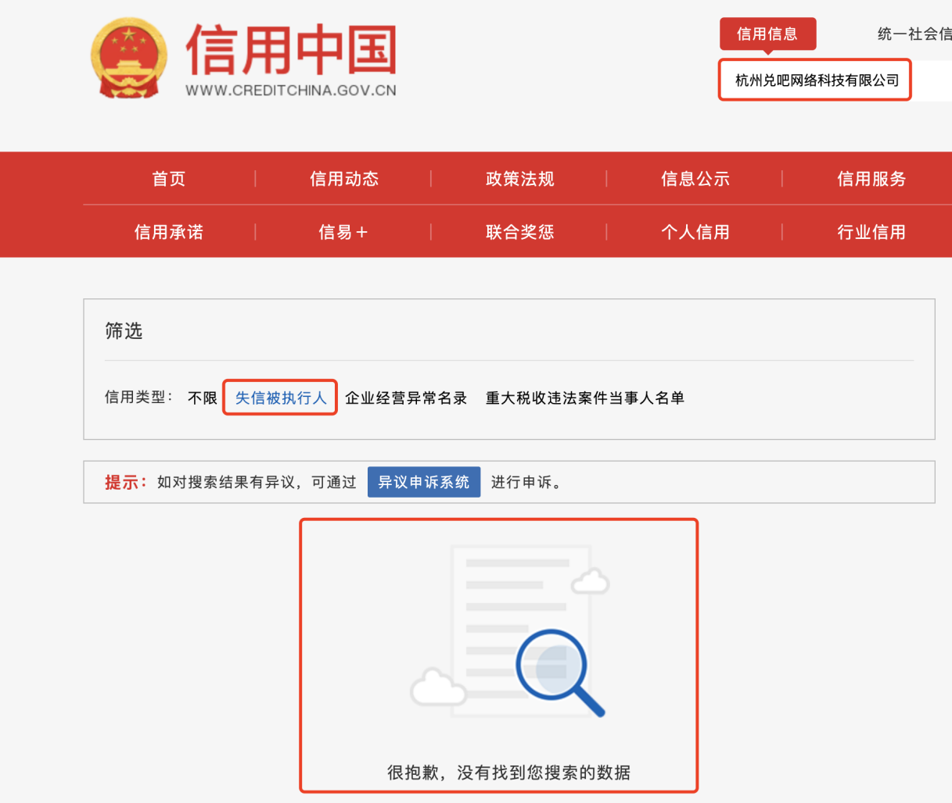

2.未被列入重大税收违法案件当事人名单查询截图：
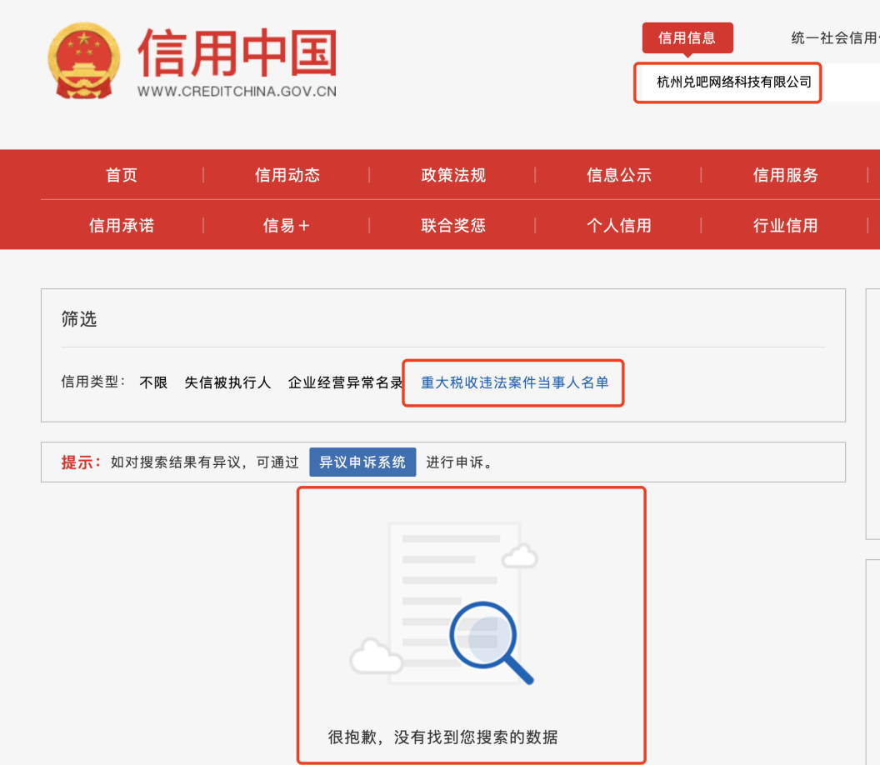
3. 未被列入政府采购严重违法失信行为记录名单查询截图
备注：如查询政府采购严重违法失信行为记录名单查询截图时，无法查询到上述截图，可直接从“信用中国”网站下载投标人的“信用信息”报告，如下图：
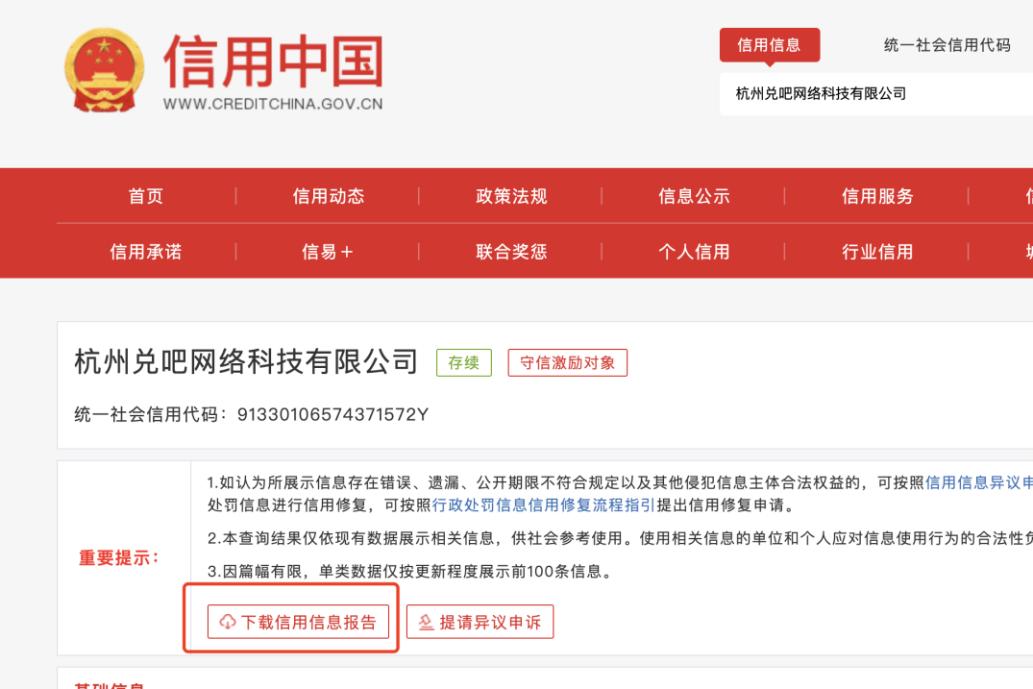

资质认证
注：投标人根据招标文件合格投标人基本资质要求和《评标办法》的评审内容，提供相应资质认证复印件，并加盖公章。如招标文件合格投标人基本资质条件和《评标办法》中未要求相关资质认证，则可不提供。

资质证书列表

序号 | 资质证书名称 | 认证范围 | 颁发机构 | 有效期
1

资质证书复印件
投标人按照上表顺序，提供相关资质认证复印件，并加盖公章。复印件应能清晰显示投标人/原厂商名称、有效期等关键信息。

（示例）（资质证书1名称）

业绩案例
注：投标人根据招标文件合格投标人基本资质要求和《评标办法》的评审内容，提供相应业绩案例。如招标文件合格投标人基本资质条件和《评标办法》中未要求相关业绩案例，则可不提供。

业绩案例列表
2020年1月1日至投标截止日，投标人具有直播代运营供应合作案例（以合同签订时间为准，并提供合同的复印件或用户证明材料，最多提供10个，根据与本项目内容与规模的相似性及匹配度打分）。
序号 | 项目名称 | 合同签订时间 | 合同主要内容 | 甲方单位名称 | 甲方单位  联系人 | 联系电话 | 证明文件  对应页码
1
2
3
4
5
6
7
8
9
10

投标人名称（公章）：

授权代理人（签字）：

日期：

填表说明：
- 投标人须按第一章《招标公告》中合格投标人的基本资质要求和《评标办法》的评审内容，如实提供符合要求的证明文件。
- 合同须为最终用户（买方是最终用户）直接签署，否则业绩无效。
- 可提供合同复印件或用户证明作为证明材料。合同复印件必须至少包含清晰的双方印章、主要的采购内容、签订时间、合同正文第一页等合同信息，缺少任何一项将有可能视同合同无效。
- 投标人需按照表格的顺序装订业绩证明文件，装订顺序须与表中所列项目顺序一致。
- 投标人提供的业绩数量超过招标文件规定的（如有），评标委员会按照上表排序和招标文件定审核业绩，超出数量规定的业绩，不再纳入审核。

业绩案例证明文件
注：投标人按照业绩案例表所列顺序，提供每一个案例的证明文件。

（示例）案例1-1证明文件

（示例）案例1-2证明文件

其他证明材料
注：投标人根据招标文件合格投标人基本资质要求和《评标办法》的评审内容，提供其他证明材料。如招标文件合格投标人基本资质条件和《评标办法》的评审内容中未要求其他证明材料，则可不提供。

近三年财务状况及财务报告

近三年财务状况
单位：万元
年份 | 总资产 | 净资产 | 营业收入 | 营业利润 | 净利润
20XX年
20XX年
20XX年

投标人名称（公章）：

授权代理人（签字）：

日期：

注：原则上，投标人需提供近三年度经第三方审计盖章的财务报表（财务报表至少包括资产负债表，利润表、现金流量表，复印件清晰）。如未编制完成2020年财务报表的，可提供2017年财务报表，不提供2020年财务报表。
如投标人未按照此要求提供证明文件，评标委员会将根据第三章《评标办法》的相关要求酌情评分。

服务团队
序号 | 姓 名 | 年龄 | 学历 | 资质认证 | 工作经验和专长 | 本项目承担的相应责任
1 | 张XX | XX | 硕士  研究生 |  | 工作XX年，从事XXXX工作XX年，参与的类似项目有XXXX | 项目主管人员
2 | 王XX | XX | 博士  研究生 |  | 工作XX年，从事XXXX工作XX年，参与的类似项目有XXXX | 日常运营人员
3 | 李XX | XX | 本科  学士学位 |  | 工作XX年，从事XXXX工作XX年，参与的类似项目有XXXX | 客服人员
我方承诺：我方提供的上述项目团队人员的全部信息及证明文件真实、有效。

投标人名称（公章）：

授权代理人（签字）：

日期：

